Задание: За контрольную работу в классе учениками было получено Р-пятёрок СН-четвёрок TR-троек DV-двоек. Определите, сколько учится человек в классе

Входные и выходные данные: pat, chet,tri,dva.

Блок-схема

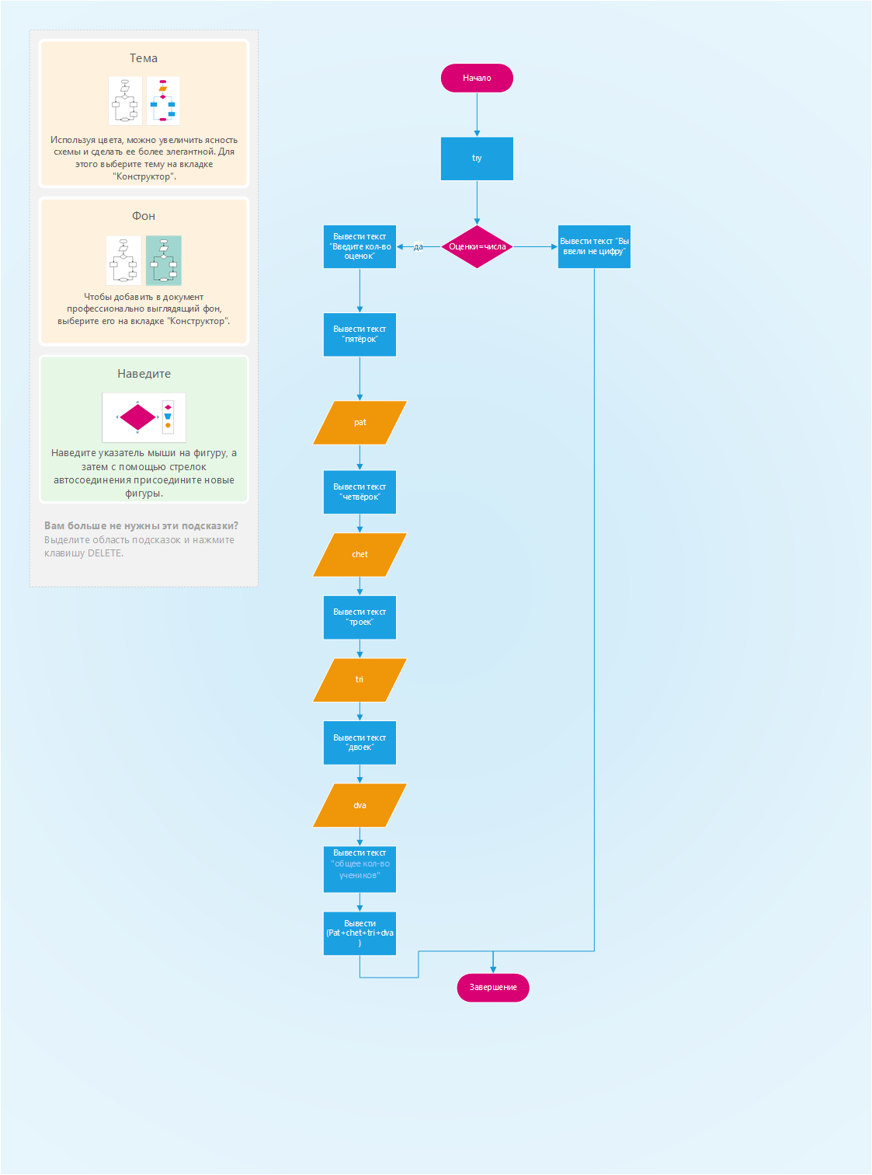

Листинг программы (если есть)

fun main() {  
 try {  
 *println*("Введите кол-во оценок ")  
 *println*("Пятёрок")  
 var pat = *readLine*()!!.*toInt*()  
 *println*("Четвёрок")  
 var chet = *readLine*()!!.*toInt*()  
 *println*("Троек")  
 var tri = *readLine*()!!.*toInt*()  
 *println*("Двоек")  
 var dva = *readLine*()!!.*toInt*()  
 *println*("общее кол-во учеников")  
 *println*(pat + chet + tri + dva)  
 } catch (e:Exception) {*println*("вы вввели не цифру")}  
}

Тестовые ситуации

Пользователь вводит числа

Пятёрок

Четвёрок

Троек

Двоек

Общее кол-во учеников

Вы ввели не цифру